Důvodová zpráva

- Návrh uzavřít Kupní smlouvu dle přílohy č. 3 předloženého materiálu s Českou republikou - Státním pozemkovým úřadem, jejímž předmětem je nabytí pozemků v k.ú. Spálov, obec Spálov, o celkové výměře 4047 m²;
- o koupi pozemků rozhodlo zastupitelstvo města dne 26. 6. 2024 usnesením
č. 0936/ZM2226/16, dne 25.8.2025 pak byl SMO doručen návrh uzavření kupní smlouvy ze strany státního pozemkového úřadu.
- účelem je zajištění přístupu k nemovitostem ve vlastnictví statutárního města Ostrava;
- celková kupní cena činí 862.011 Kč, tj. 213 Kč/m² – kupní cena odpovídá ceně v místě a čase obvyklé, stanovené znaleckým posudkem.
Nemovité věci v k.ú. Spálov, obec Spálov
Pozemek | Využití | Výměra v m² | Cena dle ZP v Kč
p.p.č. 2075/3 | trvalý travní porost | 102 | 21.726
p.p.č. 2076/3 | trvalý travní porost | 3945 | 840.285
CELKEM | - | 4047 | 862.011

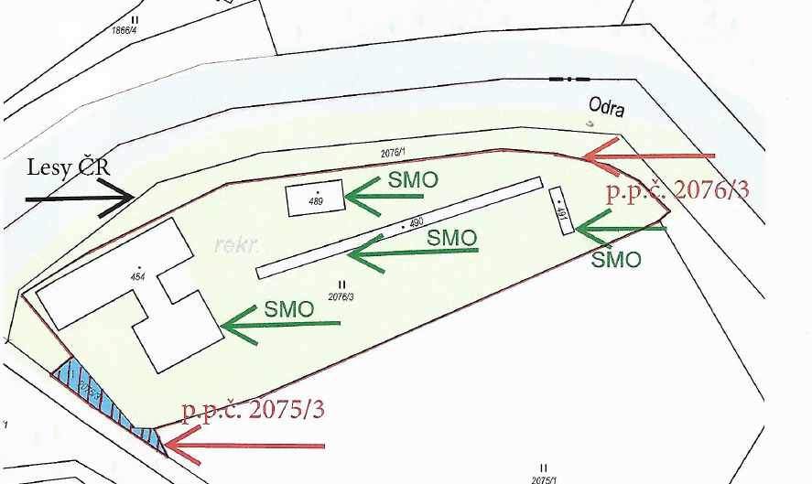

Projednáno v radě města
Rada města dne 2. 9. 2025 souhlasila s návrhem uzavřít dle přílohy č. 3 předloženého materiálu Kupní smlouvu s Českou republikou – Státním pozemkovým úřadem.

Věc
Návrh uzavřít Kupní smlouvu, jejímž předmětem jsou nemovité věci v k.ú. Spálov, obec Spálov.

Předmět
Pozemky:
- p.p.č. 2075/3, trvalý travní porost, o výměře 102 m²,
- p.p.č. 2076/3, trvalý travní porost, o výměře 3945 m².

(dále též „Předmět“)

Celková výměra Předmětu činí 4047 m² (viz příloha č. 1.1 a 1.2 předloženého materiálu).

Předmět obklopuje níže uvedené nemovité věci, které jsou ve vlastnictví statutárního města Ostrava a slouží jako letní táborová základna (viz příloha č. 1.1 a 1.2 předloženého materiálu).

Vlastník
Česká republika, příslušnost hospodařit s majetkem státu Státní pozemkový úřad, IČO 013 12 774, sídlo Husinecká 1024/11a, Žižkov, 130 00 Praha 3 (dále jen „SPÚ“).

Shrnutí
Statutární město Ostrava je vlastníkem nemovitých věcí, které tvoří letní táborovou základnu (dále též „Základna“) v k.ú. Spálov, obec Spálov, a to pozemků:
- p.č.st. 454, zast. plocha a nádvoří, o výměře 589 m², jehož součástí je stavba bez čp/če, jiná stavba,
- p.č.st. 489, zast. plocha a nádvoří, o výměře 84 m², jehož součástí je stavba bez čp/če, jiná stavba,
- p.č.st. 490, zast. plocha a nádvoří, o výměře 169 m², jehož součástí je stavba bez čp/če, jiná stavba,
- p.č.st. 491, zast. plocha a nádvoří, o výměře 27 m², jehož součástí je stavba bez čp/če, jiná stavba.

Mysoval, z. s., IČO 228 94 456, sídlo Obránců míru 863/7, Vítkovice, 703 00 Ostrava (dále jen „Spolek“) uzavřel dne 29. 11. 2023 k uvedeným pozemkům se statuárním městem Ostrava Smlouvu o nájmu, evid. č. 2752/2023/MJ. Účelem je užívání předmětu nájmu k uskutečňování činnosti spolku a plnění poslání spolku včetně táborových, sportovních, kulturních, výchovných, sociálních a charitativních aktivit pro děti realizovanými spolkem, popř. jinými spolky, kluby či neziskovými organizacemi. Spolek byl ve smlouvě upozorněn na skutečnost, že přístup k výše uvedeným pozemkům si musí sjednat s SPÚ. Přestože tak učinil, SPÚ sdělil, že nájemní smlouvu uzavře pouze se statutárním městem Ostrava jako vlastníkem výše uvedených nemovitých věcí.

Jelikož je nezbytné scelit pozemky, které tvoří základnu, odbor majetkový vstoupil s SPÚ
do jednání, zda by bylo možné pozemky nabýt. V návaznosti na výše uvedené zastupitelstvo města dne 26. 6. 2024 svým usnesením č. 0936/ZM2226/16 rozhodlo koupit Předmět
od SPÚ a zahájit jednání ve věci uzavření kupní smlouvy.

O rozhodnutí zastupitelstva města bylo SPÚ písemně informováno. Dne 29. 11. 2024 SPÚ reagoval s tím, že je nezbytně nutné Předmět prověřit, zajistit nabývací tituly, provést místní šetření v terénu a v případě, že se nevyskytnou překážky, které by převodu bránily, nechají vypracovat znalecký posudek. Dne 22. 8. 2025 odbor majetkový obdržel spolu se znaleckým posudkem i návrh Kupní smlouvy (viz příloha č. 3 předloženého materiálu). Na tomto znění Kupní smlouvy SPÚ trvá.

V mezidobí SPÚ vyzval statutární město Ostrava k uzavření Nájemní smlouvy s odůvodněním, že v případě prodeje Předmětu musí být tyto smluvně ošetřeny nájemní smlouvou.
Dne 31. 10. 2024 proto statutární město Ostrava uzavřelo s ČR-SPÚ Nájemní smlouvu,
evid. č. 2521/2024/MJ. Tato smlouva je uzavřena na dobu neurčitou, za nájemné ve výši
40.736 Kč, za účelem přístupu a příjezdu k nemovitostem ve vlastnictví statutárního města Ostrava, jako obslužná a manipulační plocha a dále plocha k rekreaci.

Cena
Předmět je oceněn ve znaleckém posudku č. 038340/2025 znalecké kanceláře qdq services, s.r.o. cenou obvyklou v celkové výši 862.011 Kč, tj. 213 Kč/m², přičemž cena obvyklá jednotlivých pozemků je následující:
- p.p.č. 2075/3 21.726 Kč,
- p.p.č. 2076/3 840.285 Kč.

Tento znalecký posudek si nechal vypracovat SPÚ, přičemž náklady na jeho vypracování
ve výši 6.050 Kč včetně DPH již statutární město Ostrava uhradilo.

V souladu se zákonem č. 320/2001 Sb., o finanční kontrole ve veřejné správě a o změně některých zákonů (zákon o finanční kontrole), ve znění pozdějších předpisů, byla provedena předběžná řídící kontrola před vznikem závazku. Kupní cena v celkové výši 862.011 Kč bude uhrazena odborem majetkovým.

Znalecký posudek je k dispozici na odboru majetkovém.

Komise pro majetek a hospodářskou správu rady města
Dne 1. 9. 2025 usnesením č. 109/19 souhlasila s uzavřením Kupní smlouvy.

Upozornění
Tento materiál obsahuje informace podléhající ochraně osobních údajů, které by neměly být zveřejňovány dle zák. č. 106/1999 Sb., o svobodném přístupu k informacím, ve znění pozdějších předpisů, jelikož jsou chráněny zák. č. 110/2019 Sb., o zpracování osobních údajů.

